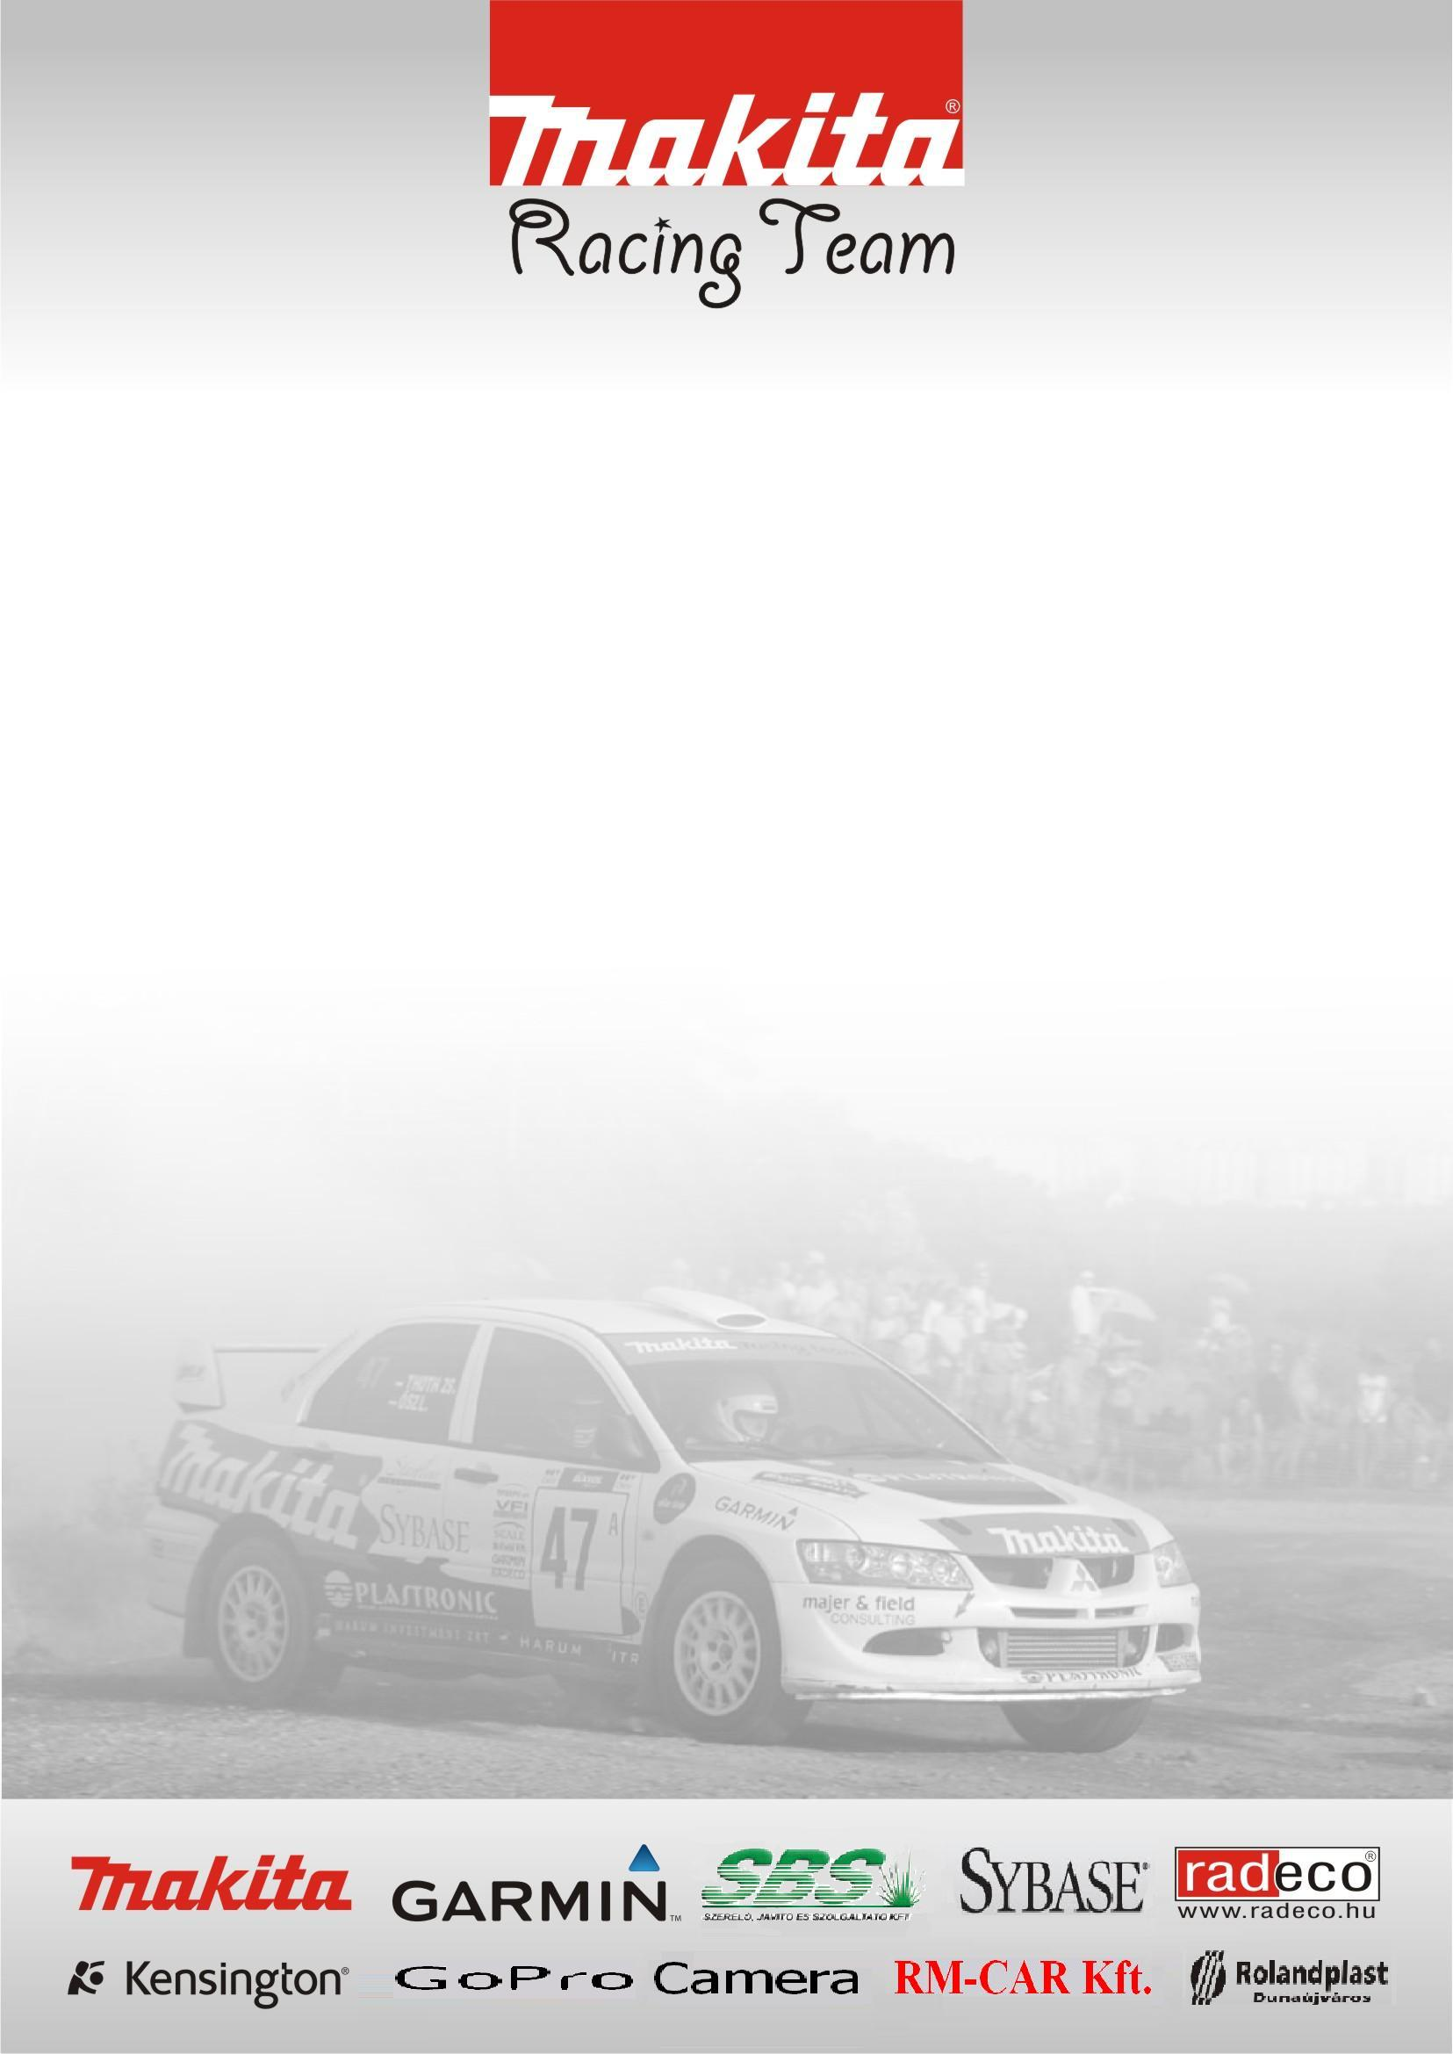
A Makita Racing Team a 2009-es évben első rendezvényként, először a II. Örömautóztatáson indult. Az autó a tavalyihoz képest teljesen új dekort kapott, valamint átesett egy nagy felújításon.

Versenyzők: Ősz László
Tóth Csaba

Ősz László / Mitsubishi Evo8 Gr. A /

Köszönet a rendezőknek, a sok munkáért! Nagyon szinvonalas rendezvényt hoztak össze! Aranyos kis srácok voltak az autózáson és sok kedves mosolyt láttam! Volt olyan idősebb 15-20 év közötti fiú aki már hangról több méterről megismerte az EVO -t! Az autót most mi elsősorban próbálgattuk, na meg persze így próbáltunk mosolyt csalni vendégek arcára. Úgy tűnt ez sikerült… remélem ők is legalább olyan jól érezték magukat mint mi. Jővőre újra ott leszünk!

Tóth Csabi / Mitsubishi Evo8 Gr. A /

A Makita Racing Team –tól meghívott engem erre a rendezvényre Laci és kipróbáltam az autót amivel tavaly már a Mikulás Rally-n sikerült mennem! Azóta fel lett újítva a kocsi, de ami inkább új volt számomra, hogy aszfalton még soha nem vezettem ezt az autót! A rendezvény nagyon tetszett, és mint apuka én is örülök ha egy gyereket mosolyogni látok! Sok aranyos és kedves lúrkó volt itt, ezúton is gratulálunk a rendezőknek szinvonalas rendezvényhez.

